

Assignment NO.9 Solutions

Digital Image Processing | Fall 1400 | Dr.Mohammadi

Teacher Assistant(s) : Fatemeh Anvari – Fatemeh Hajizadeh

Student name : **Amin Fathi**

Student id : **400722102**

Ptoblem 1

در این مقاله Edge Boxes را پیشنهاد می‌کنند، یک رویکرد جدید برای تولید object bounding box proposal ها به طور مستقیم از لبه‌ها. مانند segment ها، لبه ها یک نمایش ساده اما موثر از یک تصویر را ارائه می دهند. در واقع، نقشه های خطی یک تصویر می توانند اطلاعات سطح بالای موجود در یک تصویر را تنها با استفاده از بخش کوچکی از اطلاعات به دقت انتقال دهند. استفاده از edgeها مزایای محاسباتی زیادی را ارائه می‌دهد، زیرا ممکن است به طور موثر محاسبه شوند و نقشه‌های edge به‌دست‌آمده sparse هستند. در این مقاله، نحوه شناسایی مستقیم object proposal ها از نقشه های edge را بررسی می کنند. کار اصلی آن ها مشاهدات زیر است: تعداد خطوطی که به طور کامل توسط یک box محصور شده اند، نشان دهنده احتمال وجود یک شی در box است. اگر تمام پیکسل های edge متعلق به contour در داخل box قرار داشته باشند، می گویند یک contour به طور کامل توسط یک box محصور شده است. edge‌ها معمولاً با مرزهای شی مطابقت دارند و به همین دلیل جعبه‌هایی که مجموعه‌ای از لبه‌ها را قویاٌ محصور می‌کنند احتمالاً حاوی یک شی هستند. با این حال، برخی از edge‌هایی که در box مرزی یک شی قرار دارند، ممکن است بخشی از شی موجود نباشند. به طور خاص، پیکسل‌های لبه‌ای که متعلق به خطوطی هستند که مرزهای box را در بر می‌گیرند، احتمالاً با اشیاء یا ساختارهایی مطابقت دارند که در خارج از box قرار دارند.

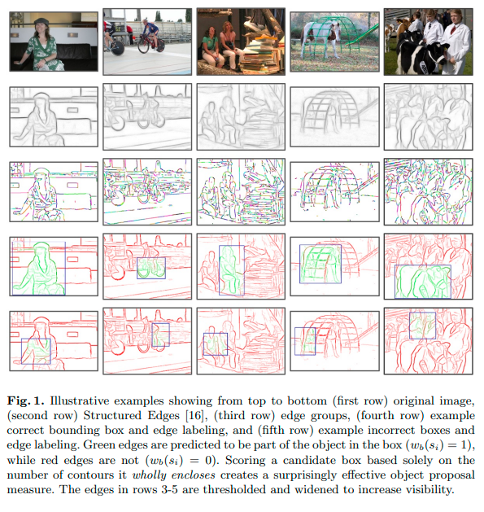 در این مقاله، نشان می‌دهند که امتیاز دادن به یک box بر اساس تعداد خطوطی که به طور کامل در بر می‌گیرد، یک معیارproposal موثر ایجاد می‌کند. در مقابل، شمارش تعداد پیکسل های edge در box چندان موثر نیست. رویکرد این مقاله تا حدی شباهت هایی به معیارهای superpixels straddling دارد. با این حال، به جای اندازه گیری تعداد خطوط straddling ، چنین خطوطی را در نظر نمی گیرند. از آنجایی که تعداد کادرهای محدود کننده ممکن در یک تصویر زیاد است، باید بتوان به طور موثر به نامزدها امتیاز داد. آن ها از Structured Edge detector استفاده می کنند تا نقشه edge اولیه را بدست آورند. برای کمک به محاسبات بعدی، پیکسل های edge همسایه با جهت گیری مشابه در کنار هم قرار می گیرند تا گروه ها را تشکیل دهند. وابستگی ها بین گروه های edge بر اساس موقعیت ها و جهت گیری های نسبی آنها محاسبه می شود، به طوری که گروه هایی که خطوط پیوسته طولانی را تشکیل می دهند، میل ترکیبی بالایی دارند. امتیاز یک box با جمع کردن edge strengthهای همه edge group ها در box محاسبه می‌شود، منهای strength of edge groups که بخشی از خطوطی هستند که در مرز box قرار دارند(شکل 1). نویسندگان مقاله box‌های نامزد را با استفاده از یک پنجره لغزان ارزیابی می‌کنند. در هر potential object position، مقیاس و نسبت ابعاد، امتیازی ایجاد می کنند که احتمال وجود یک شی را نشان می دهد. جعبه‌های کاندیدا با استفاده از یک جستجوی ساده coarse-to-fine می‌شوند. با استفاده از ساختارهای داده کارآمد، رویکرد این مقاله قادر به یافتن سریع پروپزال های شیء برتر از میان میلیون ها نامزد بالقوه است. آن ها نرخ‌های recall بهبود یافته را نسبت به روش‌های state-of-the-art برای طیف وسیعی از intersection در آستانه union نشان می‌دهند، در حالی که به طور همزمان کارایی را بهبود می‌بخشند.

Problem 3

ابتدا دیتای داده شده را رسم میکنیم ، باکس های سبز ، باکس های پیش بینی هستند و باکس های قرمز باکس های garnd truth :

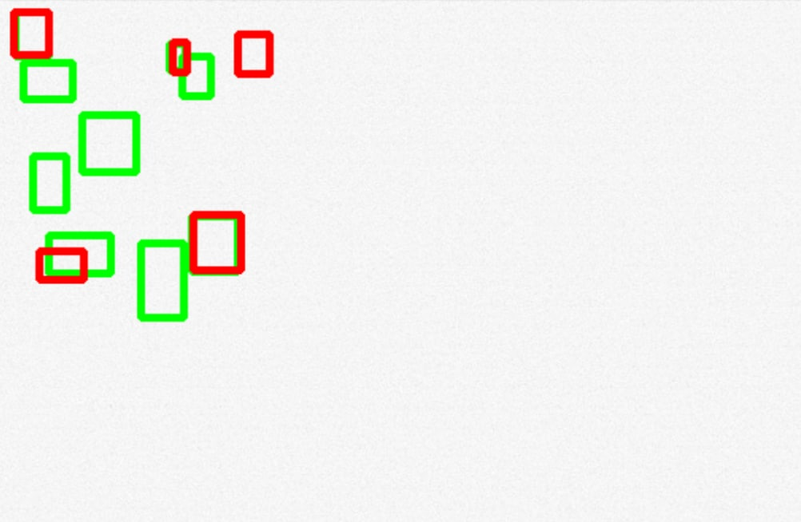

همانطور که مشاهده میشود 5 باکس قرمز وجود دارد ، 9 باکس سبز هم در تصویر هست که 3 باکس از ان ها با باکس های قرمز تطبیق حداکثری دارند و با کمی دقت قابل مشاهده هستند .

AP75 :

اگر مقدار Intersection over Union (IoU) را برابر 0.75 در نظر بگیریم ، باکس های زیر به درستی تشخیص داده شده اند .







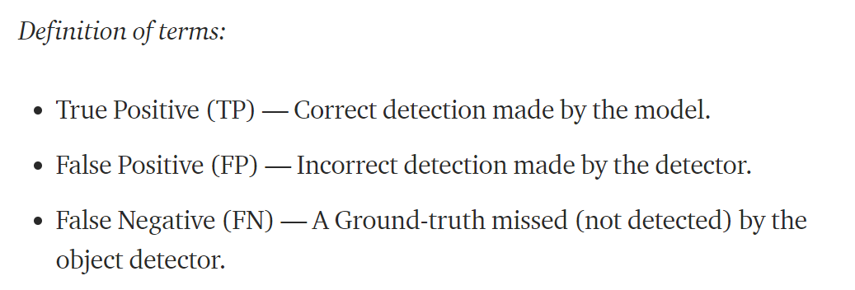حال طبق تعریف 3 مورد از 5 مورد را می توان TP به حساب آورد   
دو مورد باقی هم حکم FN را دارند .

از جمع 9 باکس سبز هم غیر از 3 مورد مابقی FP هستند .

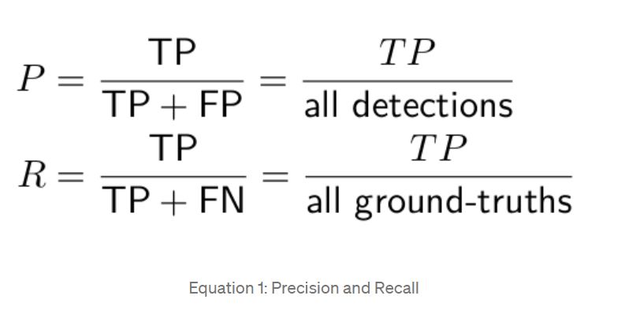

حال Precision و Recall را محاسبه می کنیم

که مقدار P برابر است با : 0.33

و مقدار R برابر است با : 0.6